Ověření činnosti transformátoru

Pomůcky: zdroj střídavého napětí, univerzální měřící přístroje METEX, plynule měnitelný odpor (R_{max}105Ω, I_{max}2A), cívky s různými počty závitů, jádro, vodiče.

Teoretický úvod:

Úkoly:
- Určete transformační poměr transformátoru a porovnejte ho s hodnotou určenou na základě počtu závitů cívek (schéma 1)

n | U₁ (V) | U₂ (V) | k | Δk²
1
2
.
.
.
10
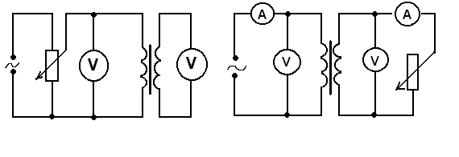

schéma 1 schéma 2

- Určete účinnost transformace střídavého proudu. Jak závisí účinnost transformace na příkonu? (schéma 2)

n | U₁(V) | I₁(A) | P₁(W) | U₂(V) | I₂(A) | P₂(W) | η(%)
1
2
.
.
5

Závěr:

